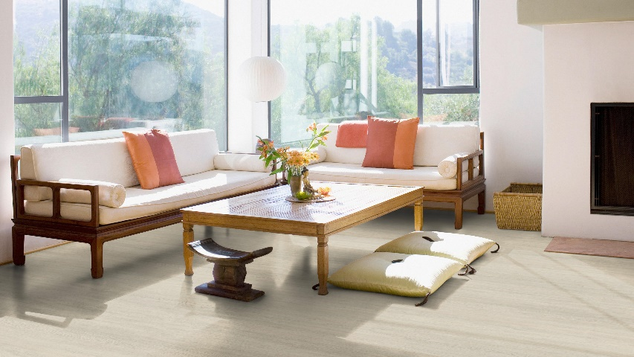
TX Standing
PVC HÉTÉROGÈNE
ACOUSTIQUE

MODÈLE DE DESCRIPTIF

Revêtement de sol PVC hétérogène acoustique U2S P3 en lés de 2 m.
Fourniture et pose d’un revêtement de sol PVC hétérogène acoustique d’une épaisseur totale de 3,25 mm, en lés de 2 m, certifié QB UPEC A+ et classé U2S P3 E2/3 C2, du type TX Standing.

Le revêtement sera doté d’une couche d’usure transparente d’une épaisseur de 0,27 mm, non chargée, du groupe d’abrasion T, d’un renforcement en fibre de verre non tissée et d’une sous-couche calandrée en PVC recyclé, ainsi qu’un envers mousse haute densité, le tout assurant une haute stabilité dimensionnelle, inférieure à 0,10 % selon la norme NF EN ISO 23999.
Le revêtement devra bénéficier d’un traitement de surface polyuréthane photoréticulé avec particules d’alumine TopClean XP™, qui facilite l’élimination des taches, limite l’entretien journalier à un simple balayage humide avec détergent neutre et supprime l’application d’une émulsion.

Selon la norme NF EN ISO 24343-1, son poinçonnement rémanent moyen sera de 0,12 mm.
Selon la norme NF EN ISO 717-2, le revêtement offrira un affaiblissement acoustique de 20 dB et une sonorité à la marche de classe A.
Selon la norme DIN 51130, le revêtement présentera une résistance au glissement classée R9.
Selon la norme NF EN 13501-1, le revêtement sera classé B_{fl} s1.

Le revêtement contiendra plus de 50 % de matières premières naturelles et plus de 30% de matière recyclée. Il sera 100 % sans phtalate.
Selon la norme NF EN ISO 16000-9, son taux d’émission dans l’air de composés organiques volatils (COVT) après 28 jours sera inférieur à 10 µg/m³. Il sera classé A+ (la meilleure classe) dans le cadre de l’étiquetage sanitaire.

Le revêtement sera fabriqué en France et bénéficiera d'une garantie de 10 ans.
Le revêtement sera 100 % recyclable et les chutes propres issues de la pose du revêtement pourront être collectées, recyclées et réintroduites dans la fabrication des revêtements Vinyle ou Linoléum au travers du programme Tarkett ReStart®.

Les informations sont susceptibles d'être modifiées (Edition 05/2018).

